ПЗ-06. Домен данных: объекты, качество и правила ведения
Данные; влияние на бизнес и приложения

Цель и результат
Описать смысл ключевых данных, обнаружить конкретные дефекты и сформулировать безопасные правила обработки.
Вы освоите: Вы различите событие доставки и хозяйственную операцию; проверите пропуск, повтор, конфликт и неподтверждённость.
Повторить: Л4: 4–19 и 22; Л3: 78–79.
Исходные материалы: К02, К04, К06; Data/Operations.csv; процесс ПЗ-5.
Сдать: Модель четырёх объектов, словарь шести полей, таблица четырёх проблемных случаев с номерами строк и правилами; 3–4 страницы.
Бланк: Answers/Answer_PZ06.docx. Готовый запрос с условиями: Prompts/Prompt_PZ06.txt.

Пять шагов

1. Откройте исходные данные
Откройте CSV в Calc: кодировка UTF-8, разделитель точка с запятой. Сохраните исходник неизменным. В нём девять сообщений и семь OP; пустое количество должно остаться пустым.
Пример предметного результата: M03 — другое сообщение о том же OP-101, не новая выдача.

2. Опишите объекты и поля
Свяжите операцию с кормом, группой и подтверждением. В словаре назовите message_id, operation_id, feed_code, group_code, quantity_kg, status: смысл, пример и правило.
Пример предметного результата: quantity_kg: числовое количество в кг; пустое значение запрещает включение в окончательный итог.

3. Найдите четыре разных случая
Укажите строки повтора, пропуска, ожидания и конфликта. Сравните не только OP, но и значения; не называйте любой повтор кода точным дублем.
Пример предметного результата: M06/M07 имеют один OP-105, но 120 и 130: это конфликт, а не безвредная повторная доставка.

4. Задайте действие по каждому случаю
Не исправляйте число наугад. Сохраните исходные строки, назовите, что включать/не включать и кто должен разрешить неопределённость.
Пример предметного результата: Для OP-105 нельзя выбрать 130 только потому, что оно позже; нужен Р02 и основание исправления.

5. Свяжите правило с работой
Покажите, какое действие Р03 и какая функция APP-03 должны измениться. Решите новый случай ниже.
Пример предметного результата: Список нерешённых OP нужен в отчёте и в рабочем месте сверки.

Содержательная диагностика
При строгих правилах К02 бесспорно учитываются OP-101, OP-102, OP-106, OP-107: 100 + 200 + 80 + 30 = 410 кг. Нерешённые OP-103/104/105 не исчезают. 410 кг — подтверждённая бесспорная часть, не доказанный расход всего дня.

Промпт: запросить результат, а не отчёт о действиях
Ты помогаешь выполнить учебное задание по архитектуре предприятия. Используй только переданные К-условия и мои результаты. Выдай словарь шести полей и таблицу четырёх дефектов по конкретным M/OP. Покажи арифметику бесспорной части отдельно. Не назначай правильное количество для OP-105 и не объявляй 410 кг расходом всего дня.
Форма результата: Словарь данных: Поле, Смысл и пример, Правило; Диагностика записей: Записи, Наблюдение и критерий, Решение по данным.
Пиши о предприятии и решении, а не о том, как выполнено задание. Для факта укажи К-источник; для вывода — основание; предложение отдели от AS-IS. Неизвестное: «не указано в исходных данных». Не придумывай интервью, измерения, API, внедрение и успешные тесты. Не заполняй мои фактические наблюдения и индивидуальный ответ за меня. Если входных данных не хватает, перечисли конкретные пробелы вместо фиктивного результата.
Не переносите в ответ: Не допускается ответ «данные очищены»: нужны исходная строка, нарушенное правило и содержательное решение.

Полностью заполненный учебный образец
Ниже — один допустимый вариант решения базового кейса. В своём ответе сохраните форму и основания, но отвечайте на новое условие самостоятельно. Контрольные наблюдения автора не выдавайте за собственный запуск.

Словарь данных
Поле | Смысл и пример | Правило
message_id | Код доставки M01 | Не является ключом хозяйственного факта.
operation_id | Код выдачи OP-101 | Сохраняется при повторной пересылке.
feed_code | Корм F01 — силос | Должен ссылаться на согласованный справочник.
group_code | Получатель G01 | Нужен для детализации и подтверждения.
quantity_kg | 100 кг | Положительное число; пропуск не равен нулю.
status | confirmed или pending | confirmed допускает учёт только при остальных выполненных правилах.

Диагностика записей
Записи | Наблюдение и критерий | Решение по данным
M01 / M03 | Одинаковый OP-101 и одинаковый смысл; одна выдача. | Один вклад 100 кг; обе доставки сохранить в истории.
M04 | OP-103: количество пусто. | Не включать; запросить значение у Р01 с подтверждением Р02.
M05 | OP-104: 50 кг, pending. | Не включать в подтверждённый итог; показать ожидание.
M06 / M07 | OP-105: 120 и 130 кг одновременно. | Обе строки вне бесспорного итога до разрешения конфликта.

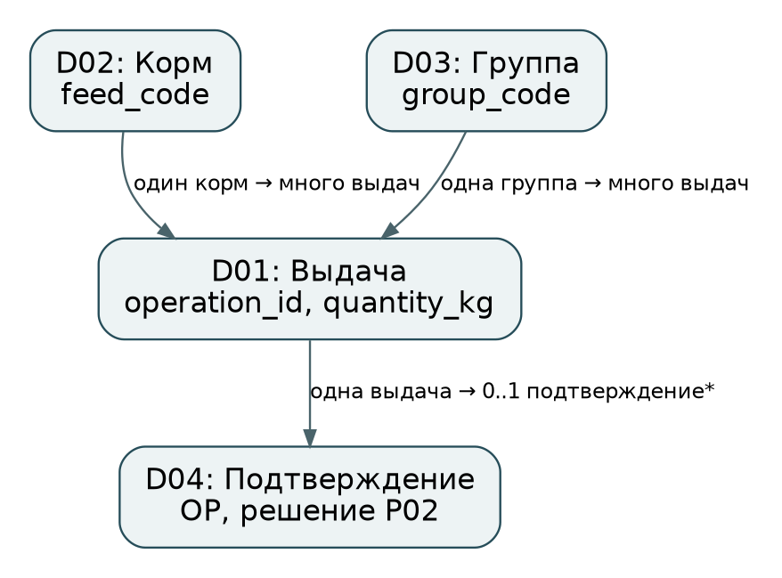
Рисунок ПЗ-06. Образец представления; редактируемая версия в Diagrams/pz06_data.drawio.
* 0..1 подтверждение относится к упрощённому неизменяемому снимку К06. История исправлений в TO-BE проектируется отдельно.
В модели операция связана с одним кормом и одной группой; корм и группа могут участвовать во многих операциях. Подтверждение относится к OP. В этом кейсе отсутствие подтверждения допустимо как промежуточное состояние, но не как основание окончательного учёта. Схема отражает смысл, а не физические таблицы СУБД.

Новый случай: покажите перенос знания
В CSV появился OP-108 с количеством «0,1» и единицей «тонна». Можно ли механически прибавить 0,1 к quantity_kg? Покажите правило и действие.
Ответ: измените конкретную строку, правило или связь и объясните последствие в 3–5 предложениях. Общий совет «усилить контроль» не заменяет изменение.

Оценка: 10 рабочих баллов
3 — четыре объекта и шесть полей описаны по смыслу, а не только по типу.
3 — четыре класса проблем найдены с точными M/OP и обоснованным действием.
2 — правила связаны с Р02/Р03 и APP-03, 410 кг не названо полным расходом.
2 — новый случай решён без смешения единиц и выдуманного исправления.

Проверка готовности
□ M01/M03 и M06/M07 классифицированы по-разному.
□ Пустое количество не заменено нулём.
□ Исходные строки не удалены из доказательств.
□ У нерешённого случая есть адресат уточнения.
□ В файле показан сам результат; источники и допущения различимы. □ Есть ответ на новый случай. □ Открывается основной файл, а для ПЗ-12 — также рабочая модель.
После загрузки в СДО завершите отправку и проверьте статус. Срок и допускаемые расширения задаёт преподаватель для вашей группы.

